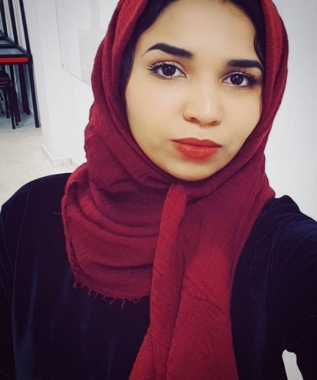

Développement Web(HTML/CSS/JavaScript/php-symfony/

Ajax/JQuery)

1. Robot suiveur de ligne et détecteur d’obstacles (Isis)
2. Application Desktop/Web/Mobile de gestion d’une pépiniére (Netbeans/phpStorm)
3. Application Desktop de gestion d’une salle de sport (C/Glade)
4. Application Desktop de gestion immobiliére(spring boot)

**Projets Réalisés:**

Python

Architecture des micro-contrôleurs

le protocole TCP/IP (Packet Tracer)

Programmation des systèmes embarqués(Isis)

Langages de manipulation de données(SQL/PlSql)

Logiciel de modélisation (StarUml)

Développement des terminaux mobiles(codeNameOne)

C# .Net

C

Java/Spring-Boot

Systémes d'exploitation Linux(Ubuntu/Centos)

Microsoft Office

**COMPETENCES**

* Anglais : Courant

2014 – 2015

Lycée Abou El Kacem Echebbi-Cité Ettadhamen

Diplôme du baccalauréat en Sciences Expérimentales

2015 - 2018

Institut préparatoire aux études d'ingénieurs de Bizerte

**Diplôme national de réussite au concours national d'entrer aux écoles d'ingénieurs**

**FORMATION**

**Diplôme National d’ingénieure en Informatique**

Ecole supérieure privée d'ingénierie et de technologies-ESPRIT

2018 – présent

18Rue Zeid Ben Thabet cite ETTADHAMEN

oumayma.homrani@esprit.tn

**Eleve ingénieure en informatique**

* Italien : Débutante
* Français : Courant
* Arabe : Langue maternelle

**Oumayma**

**HOMRANI**

**CONTACT**

29866463

**LANGUES**

**EXPERIENCE PROFESSIONNELLE**

Banque de l’Habitat BH-Bank | Stage ouvrier

**Tâches réalisées : travailler en collaboration avec le staff informatique pour développer le nouveau site web de la banque ainsi pour changer son logo.**

Juin. 2019 - Juil. 2019

CRM

Excel